职业病危害因素检测工作公示信息表
项目名称 | 广济药业（济宁）有限公司
项目地址 | 济宁市兖州区新兖镇经济开发区西安西路6号
用人单位职业卫生管理联系人 | 钱万义
公示信息类别 | 定期检测☑ 日常检测£
项目组主要成员 | 姓名 | 资质证书号
项目组主要成员 | 冯书昊 | 鲁J20210460
项目组主要成员 | 金天威 | （鲁）J20230154
项目组主要成员 | 王翠翠 | 鲁P20210467
项目组主要成员 | 白晶晶 | 鲁J20210226
项目组主要成员 | 刘慧丽 | 鲁J20210227
项目组主要成员 | 杜青玲 | 鲁J20210230
项目主要内容：
对广济药业（济宁）有限公司正常生产过程中存在于上述工作场所的职业病危害因素的浓度（或强度）进行检测。
本次职业病危害因素包括：活性炭粉尘、其他粉尘、碳酸钠、氢氧化钠、甲醇、硫酸、氨、盐酸、硫化氢、一氧化碳、工频电场（50Hz）、高温、噪声。

现场照片：
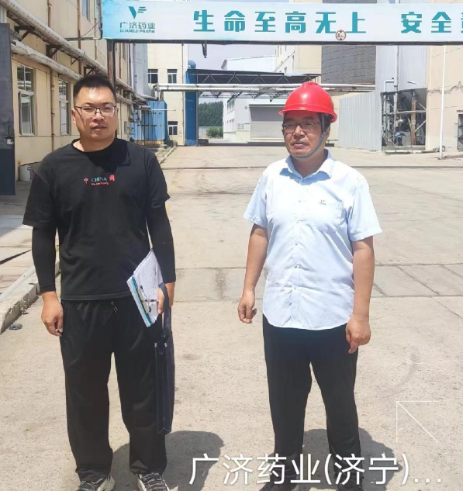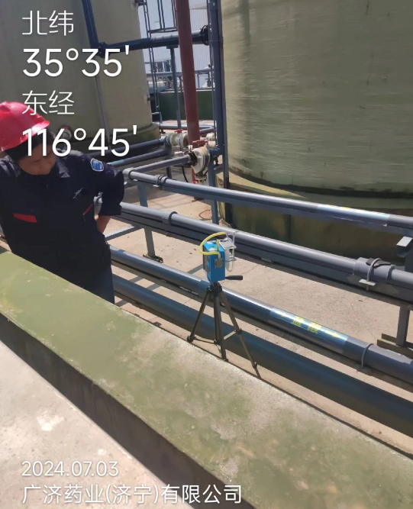
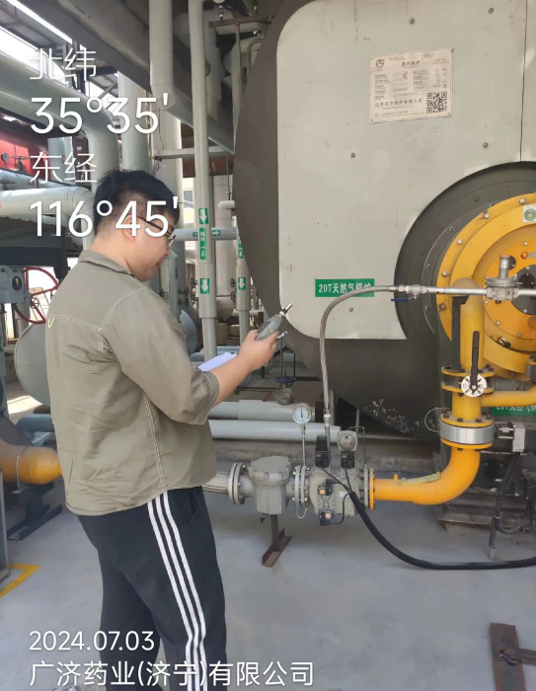
现场照片：
